関東５県
ビジネスマッチング
商談会2019
中小企業庁委託事業
ものづくり広域商談会
東日本最大級
ものづくり広域商談会

発注企業募集

○本商談会は，茨城県・栃木県・群馬県・埼玉県・千葉県の関東５県が連携して開催する東日本最
大級の広域商談会で，今年で１３回目を迎えます。

○５県管内で工業製品や部品加工を手掛けるものづくり中小企業２００社以上が参加します。

○発注企業の皆様におかれましては，是非，本商談会に御参加いただき，外注先の新規開拓や協力
企業に関する情報収集に御活用ください。

２０１９年 10:00～16:30
９月１９日(火)

東京ビッグサイト
会議棟１階 レセプションホール
会場
募集締切
参加申込
２０１９年６月１８日(火)

「関東５県ビジネスマッチング商談会2019」発注企業参加申込書をメール又はＦＡＸでお送りください。

参加費無料

募集締切

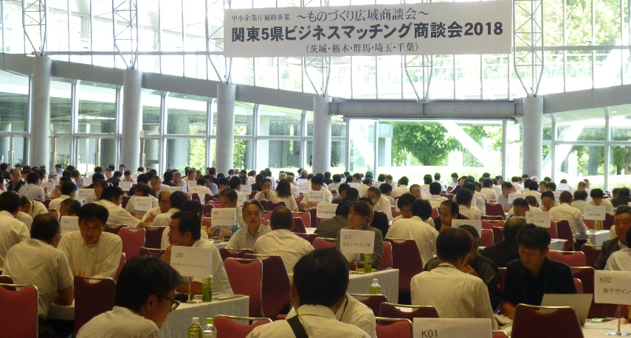

※昨年度の様子
開催事務局 お問合せ・お申込み

公益財団法人群馬県産業支援機構 工業支援課

〒379-2147 群馬県前橋市亀里町884-1
TEL 027-265-5015 FAX 027-265-5075

公益財団法人茨城県中小企業振興公社
公益財団法人群馬県産業支援機構
公益財団法人千葉県産業振興センター
公益財団法人栃木県産業振興センター
公益財団法人埼玉県産業振興公社
公益財団法人全国中小企業振興機関協会
主催機関

「関東５県ビジネスマッチング商談会2019」
発注企業 参加申込書

（公益財団法人群馬県産業支援機構 工業支援課 行）

【申込方法】 次のいずれかにより，お申込みください。

（１）メールによる申込み
ホームページ http:// www.g-inf.or.jp/ から参加申込書をダウンロードし，メールでお送りください。
送付先Ｅ－mail ：torihiki@g-inf.or.jp

（２）ＦＡＸによる申込み
「関東５県ビジネスマッチング商談会2019 発注企業参加申込書」に必要事項を御記入のうえ，
ＦＡＸでお送りください。
送付先ＦＡＸ：027‐265‐5075

なお，お申込み後，数日経過しても受付完了の案内がないときは，お手数ですが開催事務局まで御連絡ください。
令和元年 月 日
フリガナ
企業名
所在地 | 〒 －
資本金 |  |  | 従業員
ＴＥＬ |  |  | ＦＡＸ
出席者  連絡担当者の方に○印とメールアドレスを記載してください。 | 連絡  担当者 | 部署名・役職名 |  | 氏 名
連絡担当者
Ｅ－mail
主要生産品目
外注加工の内容
（大きさ・数量等）
材 質
必要設備
外注先に求める特記事項など
本申込書に御記入いただきました情報は、下記の目的にのみ使用いたします。
１ 受注企業の参加募集時に当機構ホームページに掲載（上記のＴＥＬ・ＦＡＸ・出席者を除く） ２ 参加企業ガイドブックへの掲載（商談会当日に全参加企業へ配布） ３ 商談会開催に必要な事項の申込企業との連絡調整

